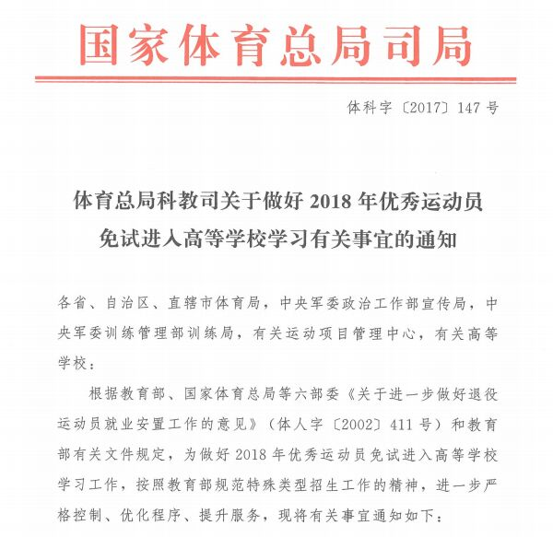
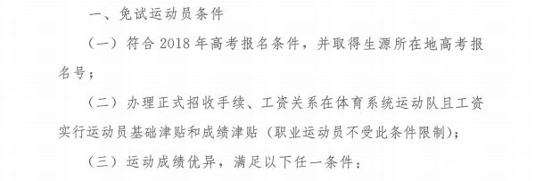
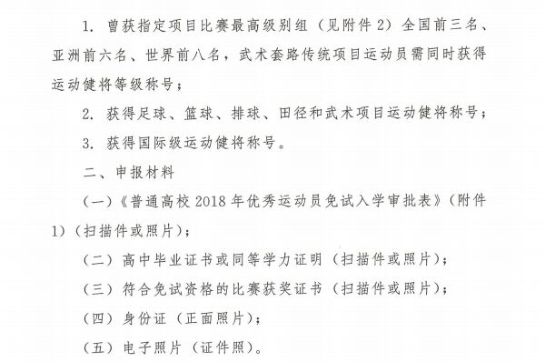
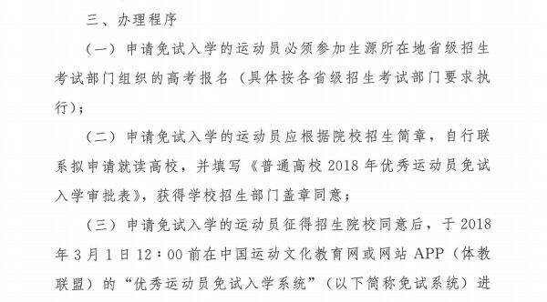
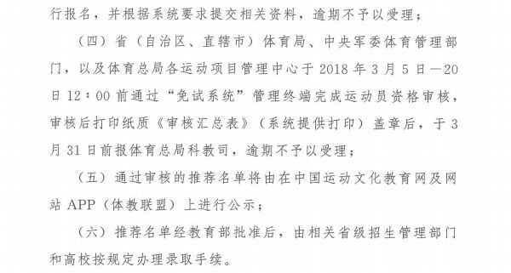
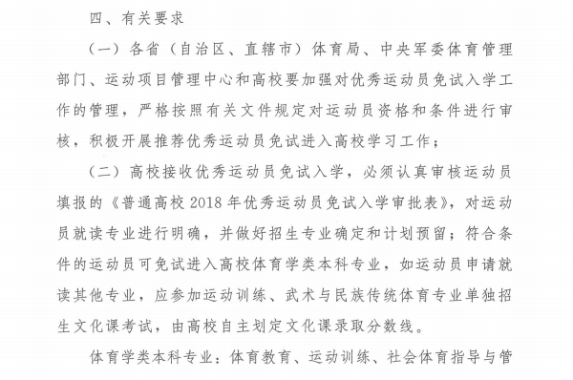
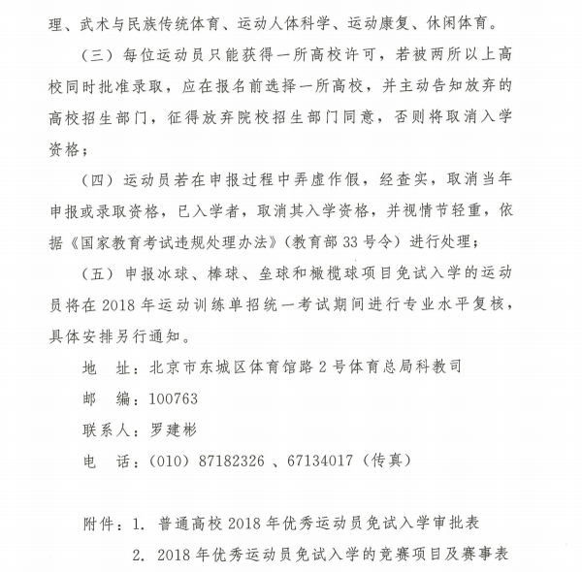
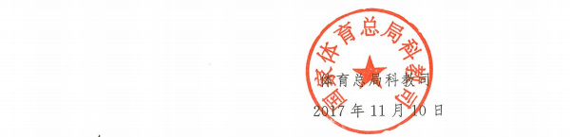
各省、自治区、直辖市体育局，中央军委政治工作部宣传局，中央军委训练管理部训练局，有关运动项目管理中心，有关高等学校：
根据教育部、国家体育总局等六部委《关于进一步做好退役运动员就业安置工作的意见》（体人字〔2002〕411号）和教育部有关文件规定，为做好2018年优秀运动员免试进入高等学校学习工作，按照教育部规范特殊类型招生工作的精神，进一步严格控制、优化程序、提升服务，现将有关事宜通知如下：

一、免试运动员条件
（一）符合2018年高考报名条件，并取得生源所在地高考报名号；
（二）办理正式招收手续、工资关系在体育系统运动队且工资实行运动员基础津贴和成绩津贴（职业运动员不受此条件限制）；
（三）运动成绩优异，满足以下任一条件：
1.曾获指定项目比赛最高级别组（见附件2）全国前三名、亚洲前六名、世界前八名，武术套路传统项目运动员需同时获得运动健将等级称号；
2.获得足球、篮球、排球、田径和武术项目运动健将称号；
3.获得国际级运动健将称号。

二、申报材料
（一）《普通高校2018年优秀运动员免试入学审批表》（附件1）（扫描件或照片）；
（二）高中毕业证书或同等学力证明（扫描件或照片）；
（三）符合免试资格的比赛获奖证书（扫描件或照片）；
（四）身份证（正面照片）；
（五）电子照片（证件照）。

三、办理程序
（一）申请免试入学的运动员必须参加生源所在地省级招生考试部门组织的高考报名（具体按各省级招生考试部门要求执行）；
（二）申请免试入学的运动员应根据院校招生简章，自行联系拟申请就读高校，并填写《普通高校2018年优秀运动员免试入学审批表》，获得学校招生部门盖章同意；
（三）申请免试入学的运动员征得招生院校同意后，于2018年3月1日12：00前在中国运动文化教育网或网站APP（体教联盟）的“优秀运动员免试入学系统”（以下简称免试系统）进行报名，并根据系统要求提交相关资料，逾期不予以受理；
（四）省（自治区、直辖市）体育局、中央军委体育管理部门，以及体育总局各运动项目管理中心于2018年3月5日-20日12：00前通过“免试系统”管理终端完成运动员资格审核，审核后打印纸质《审核汇总表》（系统提供打印）盖章后，于3月31日前报体育总局科教司，逾期不予以受理；
（五）通过审核的推荐名单将由在中国运动文化教育网及网站APP（体教联盟）上进行公示；
（六）推荐名单经教育部批准后，由相关省级招生管理部门和高校按规定办理录取手续。

四、有关要求
（一）各省（自治区、直辖市）体育局、中央军委体育管理部门、运动项目管理中心和高校要加强对优秀运动员免试入学工作的管理，严格按照有关文件规定对运动员资格和条件进行审核，积极开展推荐优秀运动员免试进入高校学习工作；
（二）高校接收优秀运动员免试入学，必须认真审核运动员填报的《普通高校2018年优秀运动员免试入学审批表》，对运动员就读专业进行明确，并做好招生专业确定和计划预留；符合条件的运动员可免试进入高校体育学类本科专业，如运动员申请就读其他专业，应参加运动训练、武术与民族传统体育专业单独招生文化课考试，由高校自主划定文化课录取分数线。
体育学类本科专业：体育教育、运动训练、社会体育指导与管理、武术与民族传统体育、运动人体科学、运动康复、休闲体育
（三）每位运动员只能获得一所高校许可，若被两所以上高校同时批准录取，应在报名前选择一所高校，并主动告知放弃的高校招生部门，征得放弃院校招生部门同意，否则将取消入学资格；
（四）运动员若在申报过程中弄虚作假，经查实，取消当年申报或录取资格，已入学者，取消其入学资格，并视情节轻重，依据《国家教育考试违规处理办法》（教育部33号令）进行处理；
（五）申报冰球、棒球、垒球和橄榄球项目免试入学的运动员将在2018年运动训练单招统一考试期间进行专业水平复核，具体安排另行通知。
联系人：罗建彬
电 话：010-87182326 010-67134017（传真）
地 址：北京市东城区体育馆路2号体育总局科教司
邮 编：100763

附件1：普通高校2018年优秀运动员免试入学审批表.docx

附件2：2018年优秀运动员免试入学的竞赛项目及赛事表.docx

体育总局科教司
2017年11月10日

